Houtlaan Minder Op de Meter
Hoe bereiken we de CO2-emissie doelstelling van 2030
Deel 3 van 4

Best wijkgenoten,

In het vorig artikel (Gas en Electra verbruik) heb ik aangegeven dat onze wijk totaal ongeveer 594 T CO2 uit stoot. Als we dat met 49% willen verminderen in 2030 dan moet de emissie omlaag naar 303 T CO2. Dat is dan weer 218 T (72%) aan gas en 85 T aan elektriciteit. Per woning betekent dit dat we moeten streven naar een gemiddelde gas verbruik van 900 m3/Jaar en een elektriciteit verbruik van 1350 kwh per jaar.

Vermindering CO2-emissie
Om het gas verbruik te verminderen moeten de huizen op een andere manier verwarmd worden bijvoorbeeld door een warmtepomp. In onze wijk hebben 4 bewoners al een warmtepomp. In figuur 3 is te zien dat bij huis 1 dat resulteert in een significante verlaging van het gasverbruik. Bij huis 11 en 29 draait de pomp nog geen heel jaar. In de winter maanden kan het gas verbruik ook verlaagd worden door het verbranden van hout in een houtkachel. Vanwege de uitstoot van fijnstof is dit niet iets wat wij als werkgroep aanbevelen.

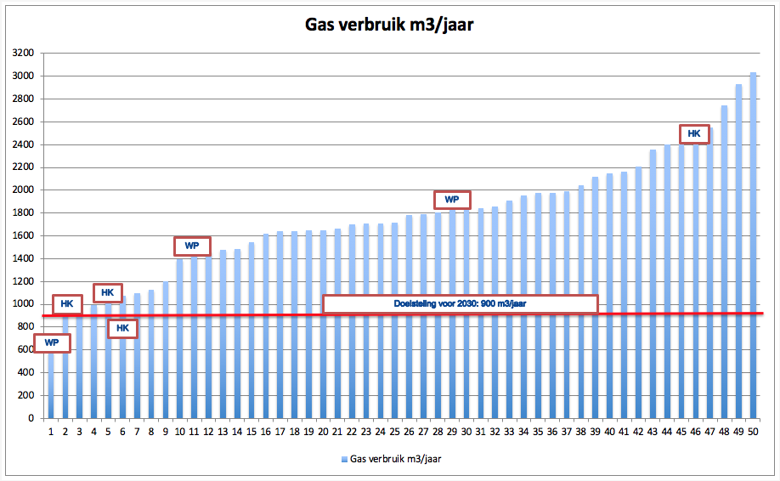

Figuur 1 Gasverbruik per woning. (WP = Warmtepomp, HK = Houtkachel)

Elektriciteit verbruik
De warmtepomp verbruikt veel stroom die bij voorkeur opgewekt wordt door de zon. Hier onder is te zien wat de netto stroom consumptie is van 51 woningen inclusief de 24 woningen met zonnepanelen.

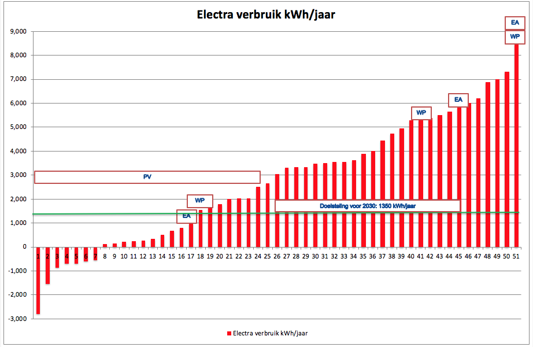

Figuur 2 Geeft het netto elektriciteit verbruik per woning. Dit is ingekochte -terug geleverde stroom (WP is warmtepomp, EA is elektrische auto en PV is voor zonnepanelen)

Duidelijk is te zien dat 7 woningen meer stroom aan het net terug leveren dan dat ze gebruiken. 9 woningen zijn min of meer in balans terwijl 8 woningen nog best wat meer panelen kunnen gebruiken. Woning 18 heeft een warmtepomp maar omdat op het dak voldoende panelen zijn gelegd (16000 Wp) is het elektriciteit ‘s verbruik laag (vergelijk dit met woning 41 die op dat moment nog geen zonnepanelen had geïnstalleerd). Figuur 2 laat verder zien dat met zonnepanelen ook een elektrische auto gevoed kan worden (vergelijk woning 17 met woning 45).

Vermindering gasverbruik
Het doel is echter om de totale emissie te verminderen (zie figuur 1 van deelrapport 2). Als we het gasverbruik verminderen met een warmtepomp tot 900 m3/jaar en het elektriciteit verbruik tot 1350 kWh/jaar dan zijn er meer zonnepanelen nodig.

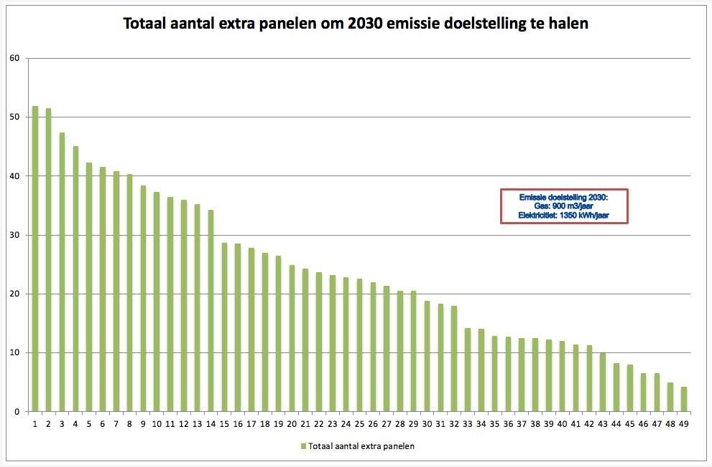

Figuur 3 Aantal additionele zonnepanelen nodig om de 2030 emissie doelstelling te halen

Figuur 3 laat zien hoeveel (extra) panelen nodig zijn. Huis 1 heeft bijvoorbeeld 52 panelen nodig van 285 Wp. Dit zal misschien niet passen. In dat geval kan gekeken worden of er andere oplossingen zijn om het gas en elektriciteit verbruik te verminderen door bijvoorbeeld het huis anders te verwarmen dan nu gebeurd. Let wel de huidige gas consumptie is voor deze berekeningen gebruikt.

Zonnepanelen
Voor de zonnepanelen is het advies om vanaf dag 1 het maximale aantal panelen te plaatsen zodat later de WP eraan toe gevoegd kan worden. In de tussentijd leveren de panelen nog wat extra op. Rond de €0,07 per kwh. Of meer als we binnen de wijk kunnen salderen (max. €0,21). Ook kunnen de extra panelen geplaats worden gelijktijdig met de warmtepomp.

Panelen zijn over de jaren heen goedkoper geworden. Een system met individuele panel regeling kost nu inclusief installatie minder dan €1,40 per Wp. Misschien kan dit lager als er op meer daken tegelijk panelen worden geplaatst.

Een recente ontwikkeling is de zogenaamde PVT paneel. Dit is een zonnepaneel waar door bijvoorbeeld water stroomt. Dit water wordt door de zon verwarmd. De warmte wordt dan door de WP verhoogd naar de gebruik ‘s temperatuur. Hier onder is een voorbeeld van zo’n systeem.

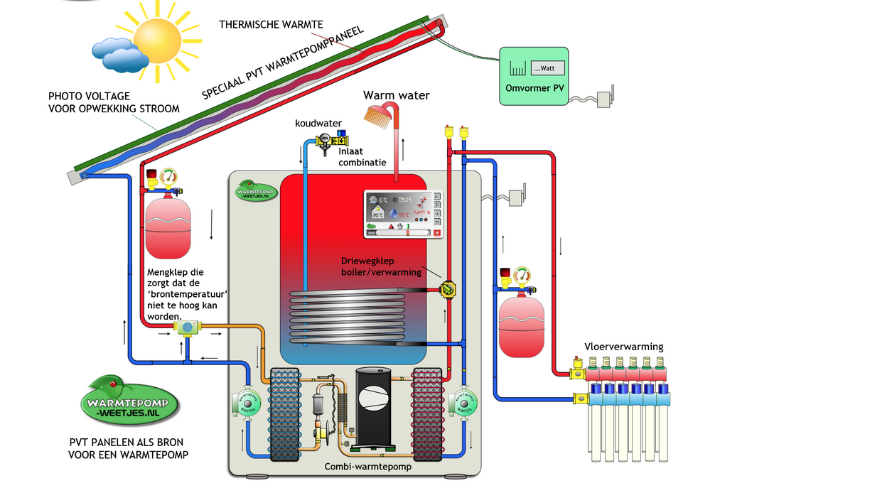

Figuur 6, 40% van de zonne-energie is in de form van warmte. Met een PVT systeem wordt niet alleen het zichtbare licht maar ook het onzichtbare licht (warmte) opgevangen.

Op zaterdag 22 september tijdens “Burendag” willen we een energiemarkt organiseren op het middenterrein waar verschillende instanties en leveranciers zich kunnen presenteren en waar bewoners die al wat verder zijn met de energie transitie hun ervaringen kunnen delen. Tevens is dit een goede gelegenheid om kennis te maken met uw buren.

Als u de enquête (zie bijlage) nog niet hebt ingevuld dan kan dat alsnog. Graag opsturen naar houtlaanmom@gmail.com. Uw response motiveert ons om door te gaan.

Met vriendelijke groeten

Ruud Welling
Namens de Houtlaan MOM-werkgroep

Houtlaan Minder Op de Meter Project
 |  | Voorbeeld | Eigen data
Woonhuis
Huisnumer | # | XXX
Energie: Laatste verbruiks cijfers van de energierekening
Begin datum |  | 3/11/16
Eind datum |  | 2/11/17
Gas verbruik | m3 | 1693
Electra verbruik (indien 1 meter) | kWh
Electra verbruik Hoog tarief  (indien 2 meters) | kWh | 2069
Electra verbruik Laag tarief  (Indien 2 meters) | kWh | 2427
Zonne-energie
Zonnepanelen | Ja/Nee | Ja
Geinstalleerd vermogen | Wpiek | 7410
Opgewekte energie gemeten op de omvormer of app. | kWh/jaar | 6543
Heb je een terugloop meter of digitale meter | Terugloop of Digitaal | Digitaal
Terug geleverde energie hoog tarief zoals op de energie rekening | kWh | 2981
Terug geleverde energie laag tarief zoals op de energie rekening | kWh | 1389
Oppervlakte dak (met zon) nog beschikbaar voor panelen | m2 | 52
Zonneboiler | Ja/Nee | ja
Warmtebronnen/warmtedistributie
Openhaard | Ja/Nee | ja
Pelletkachel | Ja/Nee | nee
Openhaard/pelletkachel gebruik (inschatting) | Dagen | 20
Vloerverwarming | Ja/Nee | nee
Warmte terugwin unit  (uit ventilatie lucht) | Ja/Nee | nee
Warmtepomp | Ja/Nee | nee
Warmtepomp vermogen | kW
Aanschaf jaar verwarmingsketel | Jaartal | 2013
Heet water badkamer | Gas/Electra | gas
Heet water keuken | Gas/Electra | Electra
Opslag energie/mobiliteit
Electrische auto | Ja/Nee | nee
Thuisaccu, | Ja/Nee | nee
Laadcapaciteit thuis accu | kWh
Koken
Koken | Gas/Electra | Gas
Oven | Gas/Electra | Electra
Type E-kookplaat | Keramisch/Inductie | keramisch
Overweegt u binnen 3 jaar de aanschaf van:
Extra isolatie | ja/nee/  weet nog niet | nee
Beter isolerend glas | ja/nee/  weet nog niet | nee
Zonneboiler | ja/nee/  weet nog niet | nee
Zonnepanelen | ja/nee/  weet nog niet | ja
Vloerverwarming | ja/nee/  weet nog niet | ja
Nieuwe CV ketel | ja/nee/  weet nog niet | nee
Warmte pomp | ja/nee/  weet nog niet | ja
Warmte terugwin unit | ja/nee/  weet nog niet | weet nog niet
Inductie koken plaat | ja/nee/  weet nog niet | ja
Electrische boiler | ja/nee/  weet nog niet | ja
Electrische auto | ja/nee/  weet nog niet | weet nog niet
Huis accu | ja/nee/  weet nog niet | nee
Ander
Diversen
Belangstelling lid te worden van de Houtlaan M.O.M cooperatie? | ja/nee/  weet nog niet | Ja
Wil je mee doen in de werkgroup? | ja/nee | Ja
Opmerkingen

